

FAQs - Preguntas frecuentes

Diferentes formas de realizar un ajuste del presupuesto
Muchas veces nos puede interesar hacer un ajuste del presupuesto, ya sea porque necesitamos que sea un importe determinado, bien porque no queremos que sobrepase un importe o simplemente porque queremos realizar una baja.
A continuación se muestran diferentes opciones para realizar ese ajuste.

OPCIÓN 1. Ajustar el precio de una partida
- Haz doble clic sobre el precio de la partida.
- En la ventana de visualización de la partida, pestaña de ‘Justificación’, haz clic sobre el botón de tres puntos situado a la derecha de la casilla de ‘precio’.
- A continuación se abrirá la ventana ‘Ajustar precio’ donde se puede escribir el precio deseado.
- Pulsa el botón ‘Ajustar’.
- En este momento se puede ver el coeficiente de ajuste de rendimiento utilizado y el precio resultante de este ajuste. Si estamos de acuerdo pulsamos ‘Aceptar’. Es posible que el precio no se ajuste exactamente al precio deseado; eso es debido a que el programa cambia los rendimientos que afectan a la mano de obra y a la maquinaria, no afecta a los precios de los elementos simples.

OPCIÓN 2. Ajustar el importe de un nivel (capítulo o subcapítulo)
- Nos colocaremos con el ratón sobre el nivel que queremos ajustar, ya sea en todo el presupuesto, en un capítulo o un subcapítulo. Hacemos clic con el botón derecho del ratón y seleccionamos ‘Ajustar importe’.
- En la ventana ‘Ajustar importe del apartado’ podremos introducir el nuevo importe deseado y seleccionar, en la parte inferior de la ventana, sobre qué partidas del nivel queremos que se haga el ajuste.
- Apretar ‘Ajustar’.

OPCIÓN 3. Modificar el PEM de la obra
- Desde la ventana del presupuesto nos dirigiremos al menú Utilidades → Coeficientes
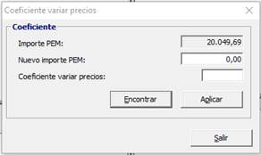
- El programa abrirá la siguiente ventana:
Aquí podremos escribir el nuevo importe PEM deseado.
- Al clicar ‘Encontrar’ el programa calcula el coeficiente con el que afectará a los precios. También podemos indicar directamente el coeficiente con el que queremos afectar el importe PEM.
- Al clicar ‘Aplicar’ el programa nos avisa que el proceso es irreversible y si clicamos ‘Sí’, el programa ajustará los precios simples de la maquinaria, la mano de obra y de los materiales, sin tocar ahora los rendimientos.

OPCIÓN 4. Modificar por coeficientes los elementos simples.
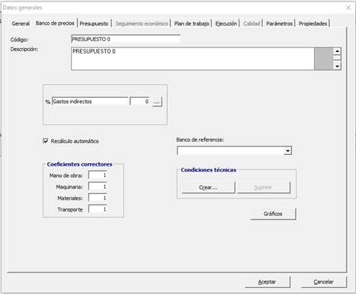
- Desde la ventana del presupuesto iremos al menú General → Datos Generales y nos situaremos en la pestaña de ‘Banco de precios’.
- Aquí se pueden añadir unos coeficientes correctores sobre la mano de obra, la maquinaria, los materiales o el transporte para que afecten sobre los elementos simples del presupuesto.

Relacionado
- Cómo ajustar el importe por niveles [PDF]

Otras preguntas frecuentes
Categorías
TCQ
TCQi
BEDEC
BEDEC web
DicPla
Licencias
Varios

